資訊系108級 F74042010 洪瑞隆

HW2-Report

HW2-1:

compilation: mpiicc –o Smooth Smoot.cpp

execution: mpiexec –n xx Smooth

**平滑化次數輸出比較:**

1. 原圖:



1. 10次:



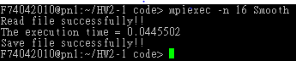

(3)100次:



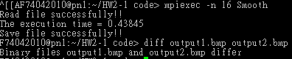

(4)1000次(範例code次數)



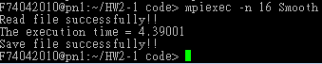

(5)10000次:



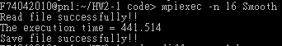

結論:

這裡我分別測了平滑化10、100、1000、100000次。

時間方面:平滑化次數越長，所費時間越長。

輸出方面:平滑化次數越多圖越模糊，因為與周圍的rgb平均。

然而這裡我diff 1000次和100000次的圖是一樣的，

因為平均到一個次數的時候，與周圍pixel差異太小，

所以平均出來加上後面捨去的位數與原pixel幾乎相同。

**執行時間(平滑次數:1000次): process數越大執行時間越短**



|  |  |  |  |  |  |
| --- | --- | --- | --- | --- | --- |
| Process | 1 | 2 | 4 | 8 | 16 |
| Time(sec) | 38.8056 | 23.0966 | 12.7303 | 6.84762 | 4.37356 |



HW2-2:

Compilation: mpiicc –o odd_even_sort odd_even_sort.c

Execution: mpiexec –n xx odd_even_sort

執行結果:

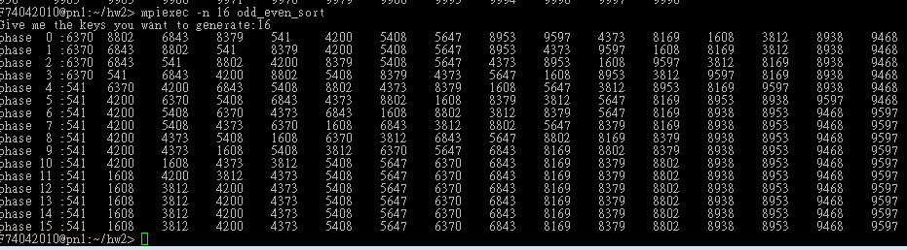

心得:

這次比起上次用到了更多的MPI function，像作業一怎麼傳值(先scatterv height/n個rgbdata給每個process，再用sendrecv實現頭尾相接)就想了很久，作業二就照著投影片的邏輯走比較輕鬆，在過程中一直碰到那種傳址二維傳成一維導致記憶體出錯之類的問題，發現課堂上學的真的應用到code上還是要自己去嘗試error再改進才能學到更多。